Приложение № 2 к Правилам приема на обучения по дополнительным предпрофессиональным программам в области музыкального искусства
Виды творческих заданий для проведения прослушивания с целью отбора детей для обучения по дополнительным предпрофессиональным программам в области музыкального искусства
- Спеть заранее подготовленную несложную песню.
Примерный репертуарный список
- Русская народная песня «Во поле береза стояла»;
- Латышская народная песня «Солнышко вставало»;
- Французская народная песня «Слышишь песню у ворот»;
- Русская народная песня «Как у наших у ворот»;
- Русская народная песня «Со вьюном я хожу»;
- Г. Гладков «Чунга-чанга»;
- Е. Крылатов «Колыбельная медведицы»,
- В. Шаинский «Антошка», «Песенка крокодила Г ены», «Когда мои друзья со мной»
- М. Красев Маленькой елочке холодно зимой»;
- А. Островский «Спят усталые игрушки»;
- Р. Рустамова «Солнышко лучистое»
- М. Матшина «Едет-едет паровоз»;
- З.Левина «Неваляшки»;
- А. Филиппенко «По малину в сад пойдем»

- Повторить (спеть на нейтральный слог) музыкальный фрагмент (попевку), протяженностью до четырех тактов, предварительно исполненный преподавателем.
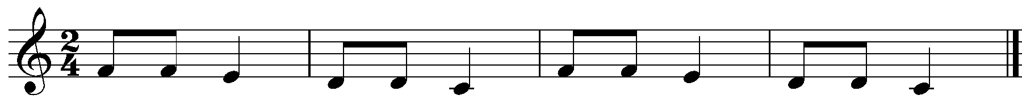
Та- та- та - та- та- та- та- та- та- та- та- та
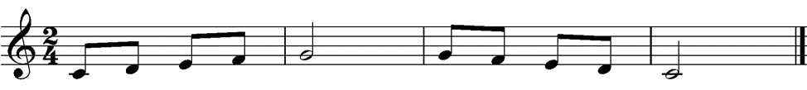
Ля- ля- ля- ля- ля- ля- ля- ля- ля- ля
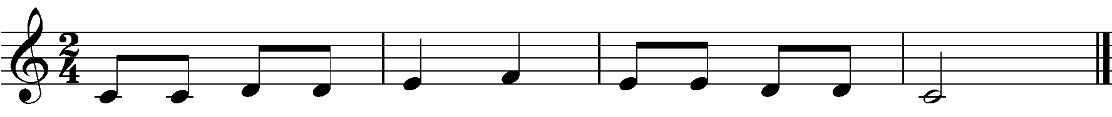
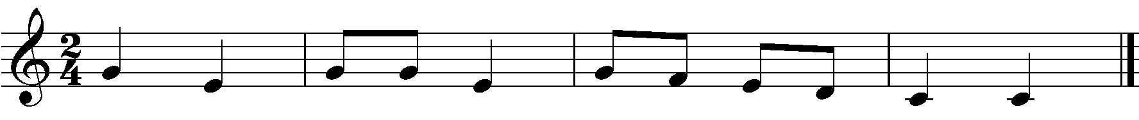
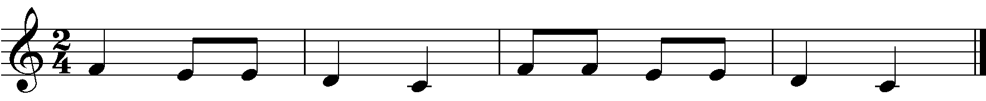
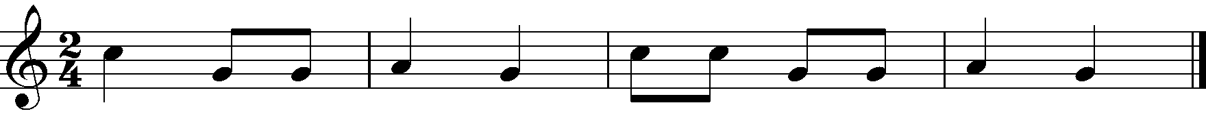

- Повторить (прохлопать) вслед за преподавателем ритмический рисунок, протяженностью 2-4 такта
Примеры ритмических заданий
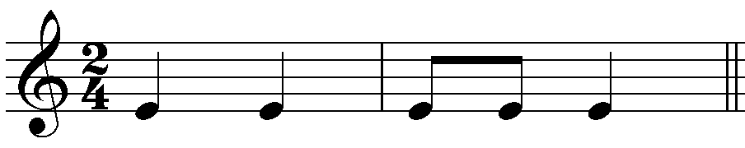
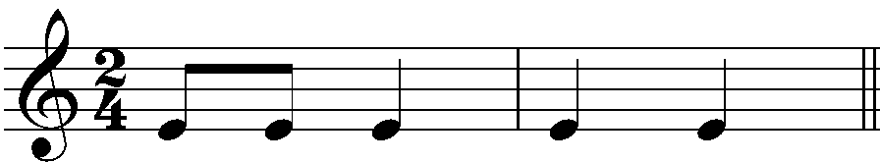
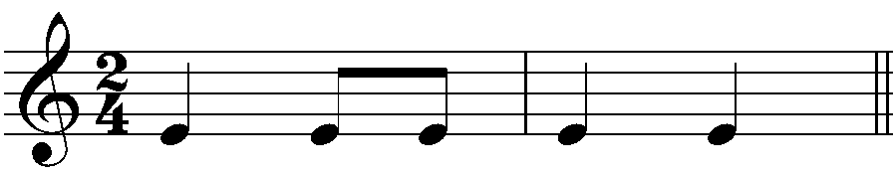
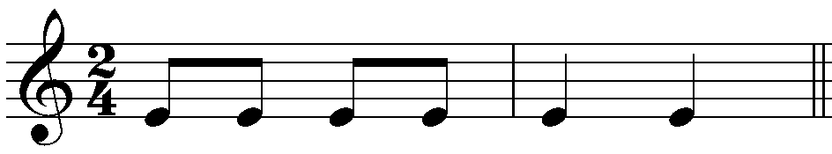
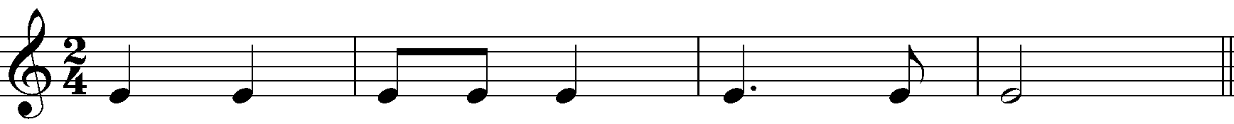
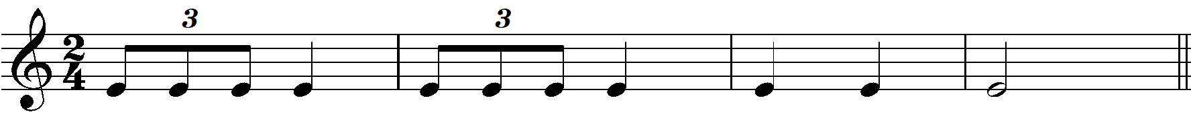

- Определить на слух, сколько звучит звуков - один, два или много.

